Qui tắc trò chơi toán học Tháp Hà Nội (Tower of Hanoi)
Nhiệm vụ của trò chơi là di chuyển các đĩa có kích cỡ khác nhau sang cột khác sao cho vẫn đảm bảo thứ tự ban đầu của các đĩa: đĩa nhỏ nằm trên đĩa lớn. Dưới đây là một số qui tắc cho trò chơi toán học Tháp Hà Nội (Tower of Hanoi):
Mục đích của bài toán là thực hiện được yêu cầu của trò chơi. Dạng bài toán thông dụng nhất là: “Người chơi được cho ba cái cọc và một số đĩa có kích thước khác nhau có thể cho vào các cọc này. Ban đầu sắp xếp các đĩa theo trật tự kích thước vào một cọc sao cho đĩa nhỏ nhất nằm trên cùng. Người chơi phải di chuyển toàn bộ số đĩa sang một cọc khác, tuân theo các quy tắc sau:
- một lần chỉ được di chuyển một đĩa
- một đĩa chỉ có thể được đặt lên một đĩa lớn hơn
Bài toán tháp Hà Nội với n đĩa thì có ít nhất 2^n – 1 bước thực hiện. Với ví dụ trên là 3 đĩa thì số bước giải ít nhất là 2^3-1=7 cách giải.

Cách giải bài toàn Tháp Hà Nội bằng phương pháp đệ quy
Ta sẽ có 3 đĩa, gọi 3 cột lần lượt là A, B, C, Yêu cầu bài toán là chuyển n chiếc đĩa từ cột A đến cột C.
Cách giải như sau:
Ta có
Ta gọi đĩa to nhất ở cột A làm đĩa 1, đến đĩa trên cùng của cột là n
Đầu tiên ta sẽ lấy cột C làm cột trung gian.
Chuyển n-1 chiếc đĩa sang cột B
Xong ta sẽ lấy cột A làm trạm trung gian, chuyển n-1 chiếc đĩa từ cột B sang cột C
Ta có thể minh họa cách qua hình vẽ sau
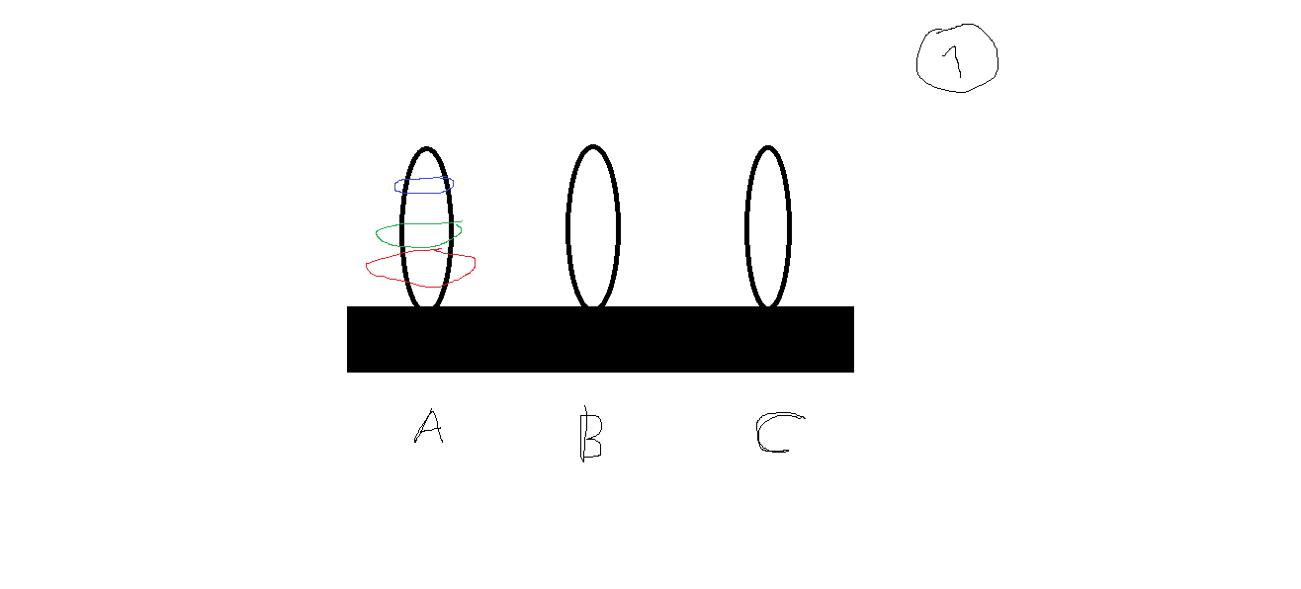
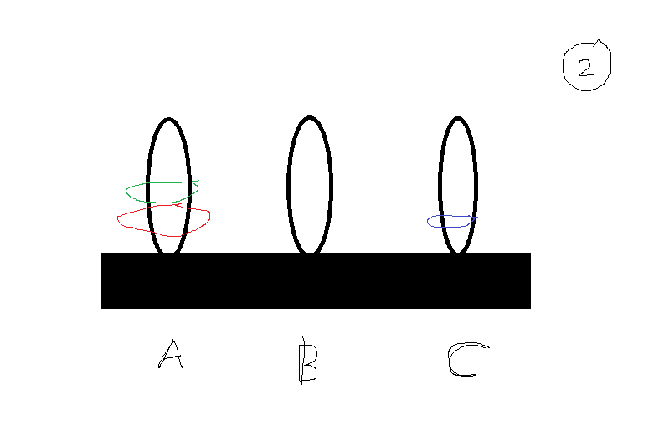
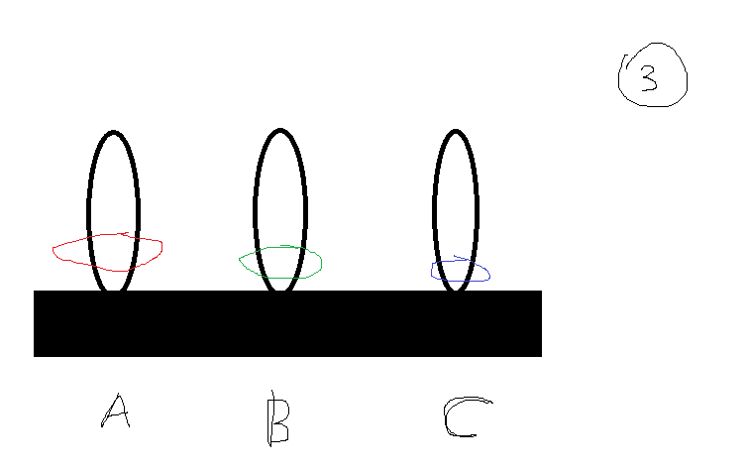
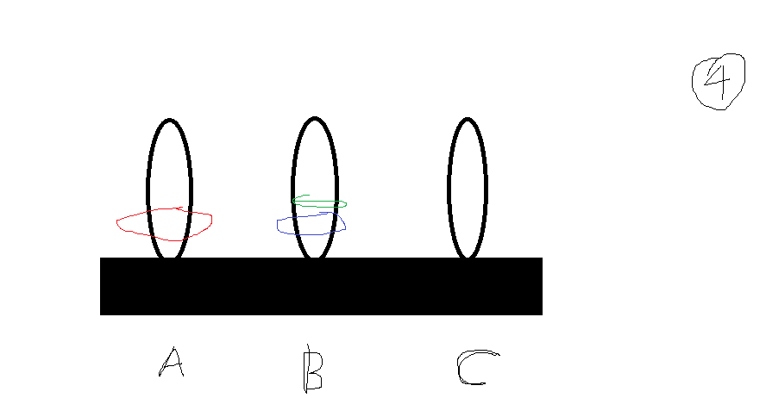
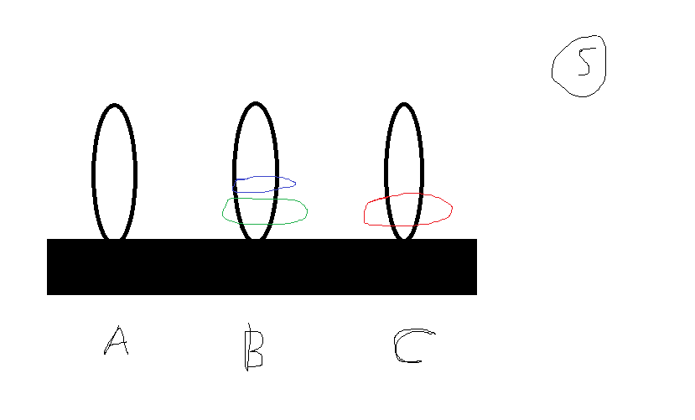
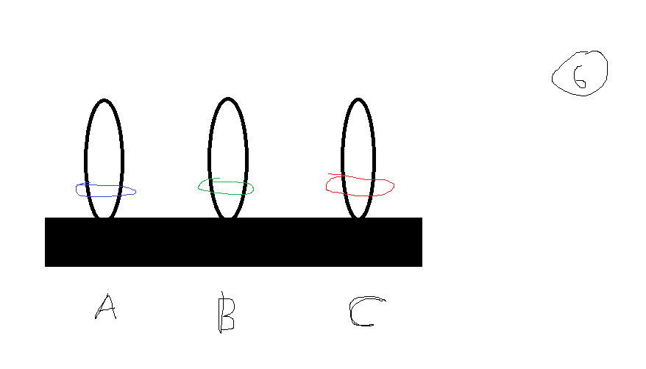
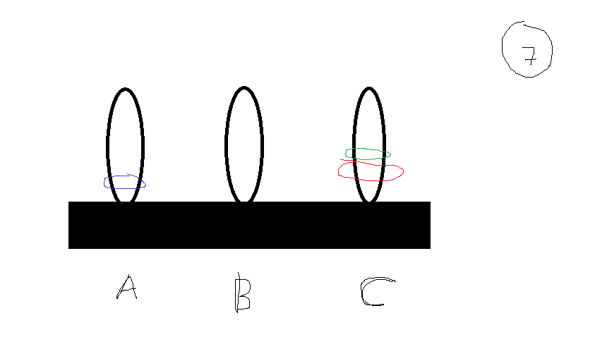
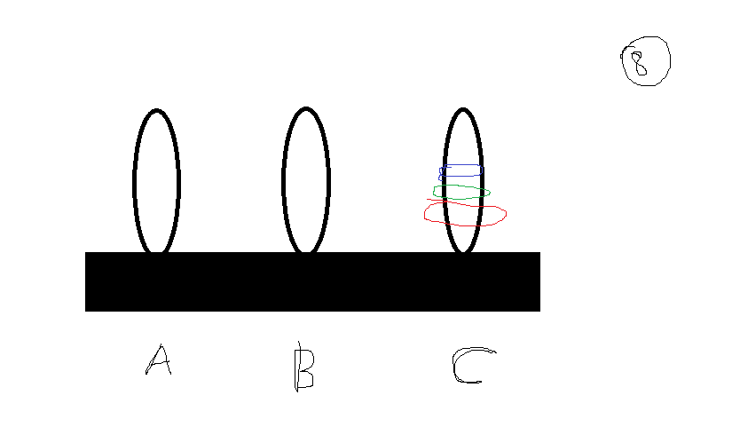

CHÚ Ý: 2^n-1 áp dụng với trường hợp 3 cọc trở xuống, còn trong trường hợp n = 4 trở lên, nó sẽ quy về bài toán mở và hoàn toàn không xác định.

